*Игра с детьми*

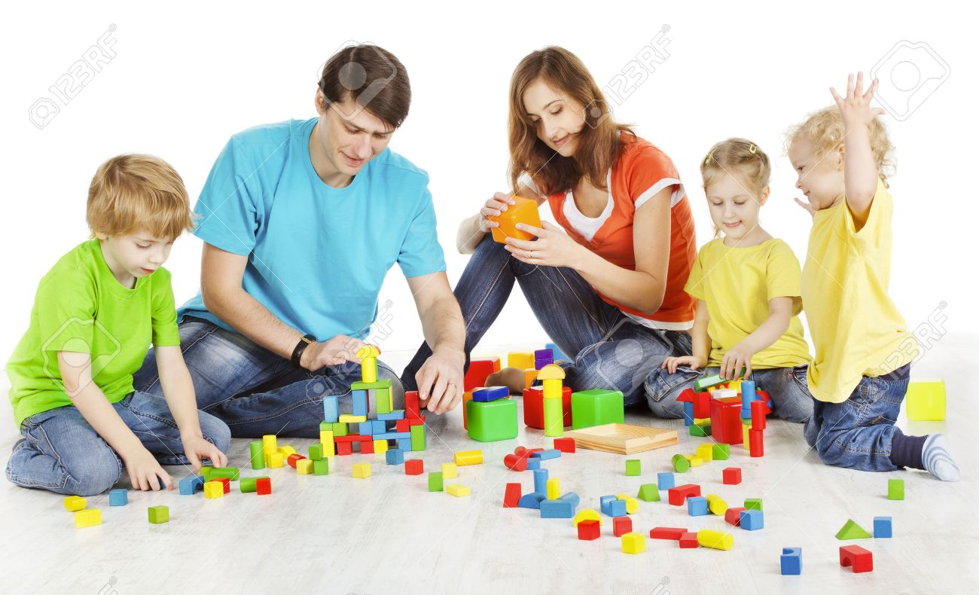

**Больше играйте с детьми**

  Помощь ребенку в умственном, физическом, речевом, нравственном и эстетическом развитии — это огромный повседневный труд родителей и окружающих ребенка лиц. В этом нелегком труде ведущая роль принадлежит организации игр.

  Игру с детьми, отстающими в развитии, родителям и взрослым, воспитывающим их, следует рассматривать не как забаву, а как терапевтическую процедуру, которую надо проводить регулярно и целенаправленно. Выбор игры и ее проведение должны осуществляться с учетом возраста ребенка, его умственных и физических возможностей. Одних детей приходится учить правильно использовать игрушки, с другими можно начать с довольно сложных игровых действий, включающих развитие зрительного и слухового внимания, памяти. У третьих с помощью игры можно формировать обобщающие понятия (овощи, фрукты, посуда и т.п.). Однако с каким бы ребенком ни проводилась игра: малышом или старшим дошкольником, очень отстающим в развитии или не очень, — непременным условием игры должно быть создание у ребенка радостного чувства, которое поддерживается взрослым, ставшим равным ее участником.

Для каждого ребенка игра является ведущей деятельностью. В игре ребенок учится мыслить, развивает свои способности и сноровку, внимание, память, вырабатывает настойчивость и выдержку.

Игра вызывает чувство удовлетворения, знакомит ребенка с окружающими предметами и явлениями природы, формирует его чувства, наблюдательность и речь.

Дети, отстающие в развитии, как правило, либо не умеют играть, либо их «игра» носит своеобразный характер: проявляя интерес к игрушке, они долго ею не занимаются и часто используют не по назначению. Характерно желание сломать игрушку.

Если ребенок не умеет играть, не может сосредоточить свое внимание на какой-либо одной игрушке, хватается за все или, наоборот, бессмысленно повторяет одно и то же действие, например, часами заводит волчок или многократно открывает и закрывает кран с водой, — то такого ребенка необходимо скорее научить играть.

Обучение игре можно проводить как в неожиданно создавшейся для этого ситуации, так и в специально отведенное время, желательно до кормления ребенка. В первое время продолжительность игры целиком зависит от интереса и желания малыша, но с привитием у него вкуса к игре она должна стать его потребностью и может продолжаться часами.

О потребности детей в игре и игрушках знают все взрослые, но не все умеют подобрать нужную игрушку.

**Какую выбрать игрушку?**

Выбирая игрушки, родители прежде всего должны учитывать возраст, умственные и двигательные возможности ребенка.

Не следует очень маленьким детям, тем более ребенку, отстающему в развитии, предлагать слишком сложную игрушку. Так, например, полуторагодовалому малышу не надо давать заводную металлическую игрушку, в которую он не может вставить ключ. Такой игрушкой ребенок не играет, а стучит по столу или об пол. «Неинтересная» игрушка вызывает раздражение, а игра заканчивается поломкой неподходящего подарка или слезами.

Выбирая игрушку, помните, что игровая деятельность ребенка должна сочетать в себе физическую активность (например, приобретение двигательных навыков пальцев рук при надевании колец на остов пирамиды) с умственной (выбор колец в определенном порядке).

*Советуем учесть следующее:*

* в возрасте до 1 года ребенок познает предмет, прикасаясь к нему, учится брать предмет. В этот период он учится слушать, знакомится с цветом. Дайте ребенку погремушку, резиновых животных, издающих разнообразные звуки. Помните, что надо выбирать яркие и обязательно красивые по форме игрушки;
* от 1 года до 2 лет — возраст первых конструктивных представлений, когда дети начинают что-то         складывать, сооружать. предложите ребенку вложить один кубик в другой или одну матрешку в другую. Можно собрать пирамидку, сложить колодец из брусочков или палочек. Кубики, несложные пирамидки, деревянные вагоны и животные всех видов — вот подбор игрушек для этого возраста;
* от 2 до 3 лет мальчики и девочки по-разному проявляют свои склонности: девочки начинают одевать, кормить, причесывать кукол, мальчики же предпочитают машины, самосвалы, автобусы, пароходы и т.п. В этом возрасте девочке лучше давать мягкие куклы, а мальчику деревянные машины всех видов;
* с 3 лет дети вступают в период вопросов: «Что это?», «Почему?». У них сильно развивается воображение. После 3 лет игра значительно усложняется: девочки часами могут играть в куклы, изображая мать, врача, продавца и т.п. Мальчики любят быть то летчиками, то шоферами, то космонавтами;
* с 4 лет и мальчики, и девочки предпочитают игры на свежем воздухе: самокаты, велосипеды, лыжи, мячи. С этого возраста дети начинают устанавливать в игре правила, а их постройки становятся сложными и продуманными.

Таким образом, в разном возрасте дети играют по-разному и предпочитают разные игрушки. Можно сказать, что и у игрушек есть свой возраст.

**Как учить играть и какую игру выбрать?**

   Для начала разделите все игрушки вашего ребенка на те, которыми он будет пользоваться по своему желанию, и те, которые будут использованы вами в дидактических, т.е. обучающих, целях, и не будут попадать в поле зрения малыша до тех пор, пока вы их ему не предложите, что и явится для него приятным сюрпризом.

   Если ребенок совсем не умеет играть, необходимо начать с обучения его простейшим действиям с игрушкой, привлекшей внимание. Взрослый предлагает, например, вместе покатать в коляске куклу или мишку, вместе с ребенком кормит или поит куклу, укладывает спать, накрывает одеялом и т.п. В момент совершающихся действий с игрушками взрослый неторопливо проговаривает простыми словами и фразами все то, что видит ребенок. По нескольку раз называет хорошо знакомые ребенку игрушки и то, что с ними происходит. Совершая совместные игровые действия, взрослый обращает внимание ребенка на последовательность производимых действий, например: «Сначала куклу Машу мы искупаем, а потом вытрем. Вытри ее полотенцем. Вот так, хорошо. А теперь положим куклу спать» и т.д.

  Создавая игровые ситуации и обучая детей осмысленным действиям с игрушками или предметами, взрослый должен вызвать у ребенка радостное отношение и интерес к игрушке. Этого можно достичь только в том случае, если родитель искренен в своем положительном эмоциональном настрое к детской игре. Малейшая неискренность взрослого будет тотчас же воспринята ребенком и вызовет у него негативную реакцию.

Полезно стимулировать у детей отраженные действия, а именно: «сделай, как мама, как папа, или брат, или сества».

**Вот несколько примеров обучения детей, совсем не умеющих играть.**

1. Поиграем на гармони (дудочке, барабане и др.). Взрослый показывает ребенку озвученную игрушку, издает на ней звук, сопровождая пением: ля-ля-ля. Берет малыша за руку, побуждая сделать то же самое (постучать по барабану, подуть в трубу и др.). Продвигаясь по комнате, играя и напевая, взрослый добивается, чтобы ребенок следил за движущимся источником звука.
2. Куда укатился мячик (шарик). Взрослый садится за стол и берет к себе на руки ребенка. Прокатывая по столу от себя мяч или шарик, взрослый привлекает внимание к катящемуся и исчезающему со стола предмету. Затем предлагает ребенку отыскать его на полу.
3. Поймай зайчика (обезьянку, мишку). Взрослый прячет за подушку игрушку, предупреждает ребенка, чтобы он ее поймал, как только она выглянет. Сначала игрушка появляется в одном и том же месте, но затем то справа, то слева от края подушки. В заключение игрушка может появляться в разных местах. Важно, чтобы ребенок следил за ее передвижением.
4. Катание мяча от взрослого к ребенку и обратно. Ребенок сидит на полу, разведя ноги в стороны. В такой же позе сидит напротив него взрослый. Он катит ребенку мяч: «Лови!» И предлагает вернуть мяч обратно. Мяч прокатывается несколько раз.
5. Бросание мяча по показу взрослого: вверх, о пол, в стену, через голову и т.п. Постарайтесь, чтобы ребенок имел возможность сам доставать мяч из мест, куда тот закатился.
6. Подражание движениям рук, ног, головы, плеч. Например, взрослый ставит ребенка против себя, затем поднимает руки вверх и делает мелкие движения кистями рук: «птички полетели». Предлагает ребенку сделать то же самое: «Покажи, как птички полетели», «Поболтаем ножками», «Покачаем головкой» и др.
7. Нанизывание колец пирамиды. Кольца с простой пирамиды (не более 4-5 крупных элементов) снимают на глазах у ребенка. Взрослый, забрав все кольца себе, выдает их ребенку по одному. Когда ребенок научится нанизывать их на стержень, перед ним выкладывают все кольца и предлагают самому собрать пирамиду. При этом следует обращать внимание ребенка на то, что изо всех лежащих перед ним колец надо выбирать самое большое.
8. Бросание мелких предметов (мозаик, бусинок) в сосуд с узким горлышком или узким отверстием. Ребенок должен брать по одной и бросать в сосуд. Потряхивая сосуд, прислушиваться, много ли там бусинок или одна. Рекомендуется забрасывать бусинки попеременно то правой, то левой рукой.
9. Складывание небольших парных предметов, игрушек в мешочек. Ребенок из разбросанных перед ним предметов выбирает два одинаковых и опускает их в мешок, например: два кубика, две пуговицы, двух одинаковых зайчиков и др.
10. Класть ладошки на стол так, как их положил взрослый. Ребенок вслед за взрослым повторяет движения кистями рук: ладони прижаты к столу, обращены вверх, можно поставить их на ребро, зажать в кулаки и т.д. После того как ребенок научится повторять каждое движение в отдельности, попробуйте, чтобы он воспроизвел за вами две позы ваших рук, например: ладони вниз — ладони вверх или ладони на ребро — ладони вниз и др. (Эта игра особенно полезна детям со значительным отставании в развитии речи).

С более развитыми детьми, у которых уже есть потребность в осмысленной игре, можно разыгрывать события из их жизни или жизни семьи, фрагменты любимых сказок, телепередач. В такой игре персонажи легко заменить куклами, игрушечными животными, масками. Не забудьте заранее продумать сценарий и активно сопровождать действия речью.

Постепенно в игры с ребенком необходимо включать целенаправленные и регулярные упражнения для развития слухового и зрительного внимания. Для этого надо развивать умение правильно воспринимать, сличать и сортировать предметы по основным признакам: цвету, форме, величине и целостности. Важно также начать формировать умение терпеливо выполнять постройки по образцу, развивать подражание и запоминание.